SOZIALPASS DER STADT MANNHEIM | 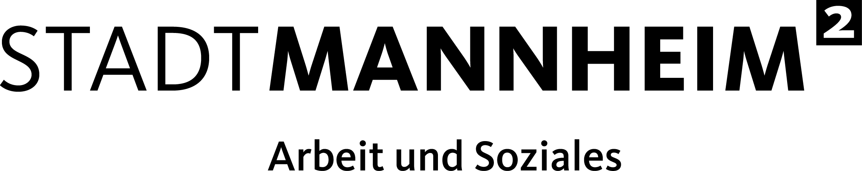

SOZIALPASS

der
STADT MANNHEIM

Nr. 12101
Bedürftigen Bürgerinnen und Bürgern werden gegen Vorlage des Sozialpasses verschiedene Vergünstigungen gewährt. Dies geschieht durch Vorlage des Sozialpasses, der jeweils ein Jahr - für Bezieher/innen von Grundsicherungs-leistungen nach dem 4. Kapitel SGB XII - Grundsicherung im Alter und bei Erwerbsminderung zwei Jahre - gültig ist und verlängert werden kann, sofern die hierfür notwendigen Voraussetzungen weiterhin vorliegen.

WER kann einen Sozialpass erhalten?
a. Empfängerinnen und Empfänger von Hilfe zum Lebensunterhalt nach dem 3. Kapitel SGB XII u. Grundsicherungsleistungen nach dem 4. Kapitel SGB XII
b. Empfängerinnen und Empfänger von Grundsicherungsleistungen für Arbeitsuchende, ihre Ehegatten und zuschlagsberechtigten Kinder (SGB II)
c. Empfängerinnen und Empfänger von Leistungen nach dem AsylbLG
d. Empfängerinnen und Empfänger eines Barbetrages (zum Beispiel Taschengeld für Heimbewohnerinnen und Heimbewohner) nach dem Dritten Kapitel SGB XII oder entsprechender Leistungen der Kriegsopferfürsorge.
e. Empfängerinnen und Empfänger laufender ergänzender Hilfe zum Lebensunterhalt nach dem Bundesversorgungsgesetz, ihre Ehegatten und Kinder.
f. Empfängerinnen und Empfänger wirtschaftlicher Jugendhilfe nach dem Kinder- und Jugendhilfegesetz (KJHG)

Jede berechtigte Einzelperson erhält auf Antrag einen Ausweis.

WO gibt es den Sozialpass?
Sie erhalten Ihren Sozialpass von Ihrem/r persönlichen Ansprechpartner/in im Jobcenter bzw. von dem/r für Sie zuständigen Sachbearbeitern/in im Fachbereich Arbeit und Soziales (Sozialamt) bzw. im Jugendamt. Dies richtet sich danach, von welcher Stelle Sie Leistungen erhalten.

WAS für Vergünstigungen gibt es?
Soweit von den oben aufgeführten Personenkreisen nicht bereits entsprechende Vergünstigungen in Anspruch genommen werden können (z.B. als Schüler/in, Schwerbehinderte, Rentner/in), ermäßigen sich die Eintrittspreise bzw. die zu entrichtenden Gebühren der nachfolgenden Einrichtungen:

- Kino Cinema Quadrat, Collinistr. 5
- Kino Odeon
- Kino Atlantis
- Abendakademie
- Mieterverein
- SV Waldhof e.V.
- Musikschule der Stadt Mannheim
- Luisen- und Herzogenriedpark
- Planetarium Mannheim
10.Landesmuseum für Technik und Arbeit, Museumsstr.1, 68165 Mannheim

Darüber hinaus erhalten Empfängerinnen und Empfänger der obigen Leistungen a. bis c. unter Vorlage des Sozialpasses und Ihres Personalausweises, Reisepasses oder Führerscheins im Kundenzentrum der RNV am Paradeplatz monatlich bis zu zwei Fünferblöcke für je 5 € (Sozialticket) – solange der Vorrat reicht.

Einzeleintrittskarten und ermäßigte Jahreskarten. Ermäßigte Jahreskarten sind nicht an den Kassen, sondern nur wie folgt, erhältlich: Die Jahreskarten mit Gültigkeit in beiden Parks erhalten Sie bei der Verwaltung der Stadtpark Mannheim gGmbH, Gartenschauweg 12, Zugang auch vom Luisenpark (hinter Festhalle Baumhain) Jahreskarten mit Gültigkeit nur im Herzogenriedpark auch bei der Kasse 1 des Herzogenriedparks Haupteingang beim Neuen Messplatz/Max-Joseph-Straße)

